一个都不少：将精准扶贫进行到底
——随州市教育扶贫精准资助工作汇报

脱贫攻坚是第一民生工程。精准扶贫教育先行，教育扶贫是精准扶贫的重要内容，也是阻断贫困代际传递的重要措施。作为 “发展教育脱贫一批行动”牵头单位，2016年秋季以来，市教育局吃透政策，在学生资助上求“准”，坚持走精准扶贫、精准脱贫的路子；做精做实，在教育扶贫上求“细”，坚持扶贫全过程下足“绣花”功夫；抓住机遇，在教育事业发展上求“稳”，坚持教育扶贫与事业发展相结合，夯实脱贫根基。我们按照“扶贫先扶智、治贫先治愚”的工作思路，做到在精准施策上出实招、在精准推进上下实功、在精准脱贫上见成效，全面落实教育系统脱贫攻坚工作，将全市贫困家庭中各阶段在读学生全部纳入资助体系，实现对建档立卡家庭经济困难学生资助全覆盖，落实减免学杂费和补助生活费政策，做到精准识别、精准资助，努力不让一名学生因家庭经济困难而辍学。
一、基本情况
经初步统计，我市现有30万在校生，家庭经济困难学生约3万人，其中孤儿学生500余人，建档立卡贫困家庭学生17468人，农村城市低保家庭、残疾及特困学生3000余人，约占在校生总数的10%。
二、主要成绩
（一）安全及时发放资金
全面落实国家资助政策，并结合新形势下的“精准扶贫”要求，将符合条件的建档立卡贫困户子女全部纳入资助范围：共发放12914.1265万资助资金资助109807人次贫困学子。学前资助金：2016秋-2018年春季我市共资助13074名幼儿921.55万元。“一补”资金：2016秋-2018年春季各县市区共发放义务教育寄宿生生活补助资助金2805.075万，资助34908名贫困学生。中职资助：2016秋-2018年春全市共发放中职国家资助金697.772万元，受助学生7785人次。发放中职免学费资金2170.842万元，受助学生26042人次。普通高中资助：我市完成2016秋-2018年春季发放普通高中资助金1947.83万元，资助15738人的审核发放工作。从2016年秋季学期起，免除普通高中建档立卡等家庭经济困难学生学杂费。我市共有6509名高中学生享受免学费540.1875万元。大学新生路费资助：2016年、2017年共发放大学新生路费资助资金29.05万元，共计476名学生受助。2018年大学新生路费资助资金16.7万元，目前正在发放中，受助学生数据正在统计。生源地贷款：2016-2017年生源地贷款共贷款4093笔，共计3194.12万元。2018年生源地贷款正在办理中。泛海助学行动：泛海公益基金会自2016年起资助我市建档立卡等贫困家庭大学新生1182名，学生每人一次性资助5000元，共计591万元。2016年，省下达泛海计划资助金260.5万元，共有521名建档立卡家庭（遭受洪涝灾害重灾）大学新生受助。2017年，省下达泛海计划资助金164.5万元，共有329名建档立卡家庭大学新生受助。2018年，省下达泛海计划332名，共计166万元。
（二）完善制度，精准资助
1、2017春季学期，城市义务教育纳入“一补”政策，根据《湖北省义务教育阶段家庭经济困难寄宿生生活费补助资金管理办法（试行）》文件要求，随州市组织了全市“一补”新政解读培训，拟定了《随州市“一补”工作实施流程》。规范全市“一补”资助管理，确保“一补”资助政策顺利实施。
2、2017年春季，印发了《关于做好2017年春季学期普通高中建档立卡学生免学费工作的通知》和《关于做好教育扶贫建档立卡家庭经济困难学生资助工作的通知》，对高中建档立卡的学生开学直接免交学费，将建档立卡的学生纳入各级各类资助项目，实行精准资助，符合条件的学生优先享受资助政策，实现建档立卡家庭经济困难学生义务教育阶段寄宿生生活补助应补尽补，学前、普高、中职国家助学金应助尽助，普高、中职免学费应免尽免，确保符合条件的建档立卡家庭经济困难学生享受相应资助。对不符合国家资助政策条件未纳入国家资助的建档立卡家庭经济困难学生登记造册，提请地方政府财政实行兜底保障资助，达到精准扶贫一个都不少，一项都不漏。各高中、中职学校为建档立卡家庭经济困难的普高、中职学生制定特别关爱措施，帮助这些特困家庭的学生顺利完成高中阶段教育。
3、2017年秋季，省教育厅省财政厅下发新的《湖北省普通高中国家助学金管理办法（试行）〉的通知》，市教育局结合实际，制定《随州市普通高中国家助学金操作规程（试行）》，进一步规范评定程序，明确受助资格，完善了高中国家助学金的管理制度。
4、开展学生资助规范管理。2017年6月12日召开专项会议安排部署“学生资助规范管理”工作，下发了《关于开展“学生资助规范管理”工作巡查的通知》，制定《随州市“学生资助规范管理”工作巡查实施方案》。
5、2017年秋季开学前，为进一步做好教育精准扶贫工作，更好落实学生资助政策，迅速解决好助学中存在的问题，全面提升学生资助管理整体水平，印发了《市教育局关于进一步抓紧抓好教育精准扶贫工作着力提升学生资助管理水平的通知》，并于2017年8月16日召开了全市教育精准扶贫攻坚工作会议，总结上半年学生资助工作，安排部署新学期学生资助工作，进一步统一思想，明确任务，强化责任，理清界限，靶向施策，将学生资助工作做精做细做实。
6、2018年开学，根据省发的最新高中、中职政策要求分别制定了《随州市普通高中国家助学金操作规程（试行）通知》、《随州市中等职业学校免学费补助资金、国家助学金操作办法的通知》，针对各类资助申报、清点、公示、发放、档案管理等流程做了明确规定，要求学校按照受理学生申请评审公示后→出具承诺函→教育行政部门抽审→公开发放资助卡→向财政提交拨付资金报告→财政打款银行拨付到卡的发放流程，确保了资助工作有法可依、有章可循。
（三）加强监管，不留死角
1、开展学生资助规范管理及“一补”巡察。根据《关于开展“学生资助规范管理”工作巡查的通知》，要求各地根据文件精神开展了六项“规范管理情况开展”自查自纠活动，安排四个市级巡查组对各地各校资助管理制度、规范监管责任、规范资助程序、规范资金管理、规范信息管理、规范机构队伍建设等落实工作情况逐条开展核查及现场调查，当场反馈问题及整改意见，让被检单位及时查漏补缺。
2、2017年9月1日－9月15日，市教育局成立精准扶贫督查专班，分区域按时间节点，到各县区督办政策宣传落实，台账建立，分类实施资助，保障兜底等工作情况。在锁定名单中随机抽查30%的乡镇进村入户，抽样调查群众满意度和知晓率，填写《随州市教育精准扶贫进村入户调查问卷表》，达到政策宣传无盲区，精准资助全覆盖，保障兜底无遗漏，高标准高质量完成教育精准扶贫工作任务。
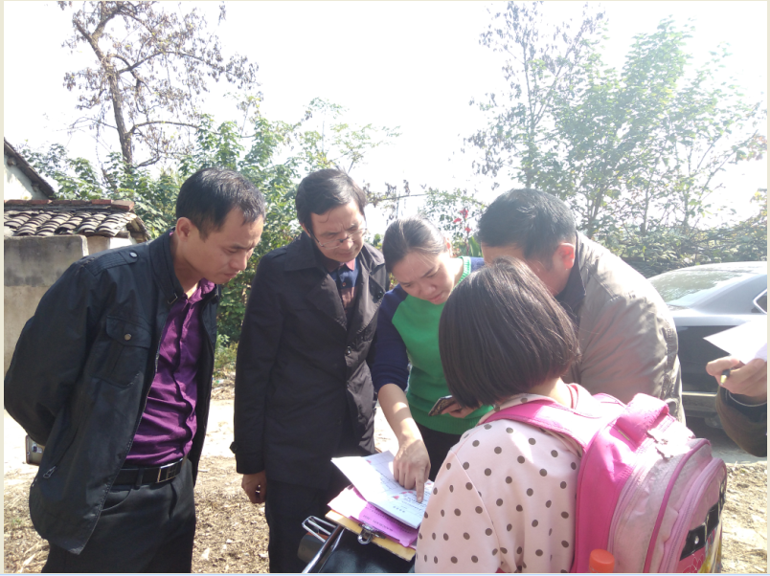
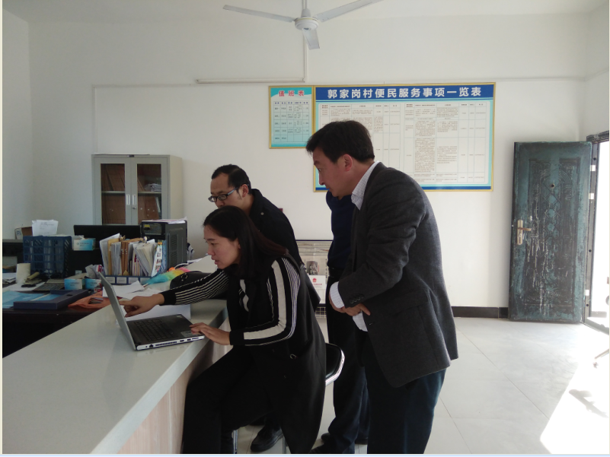

精准扶贫督查专班进村入户调查
（四）加强宣传，痕迹管理
1、全面宣传资助政策。按学前教育、义务教育、普通高中教育、中等职业教育、高校五类资助政策分学段统一编排印制发放《随州市国家资助政策解读宣传册》。通过多种形式和媒体如报纸、电视、微信公众平台和学校公示栏宣传资助政策，加大对资助范围、条件、标准、申请程序、办理机构、咨询投诉电话等重点内容的宣传。

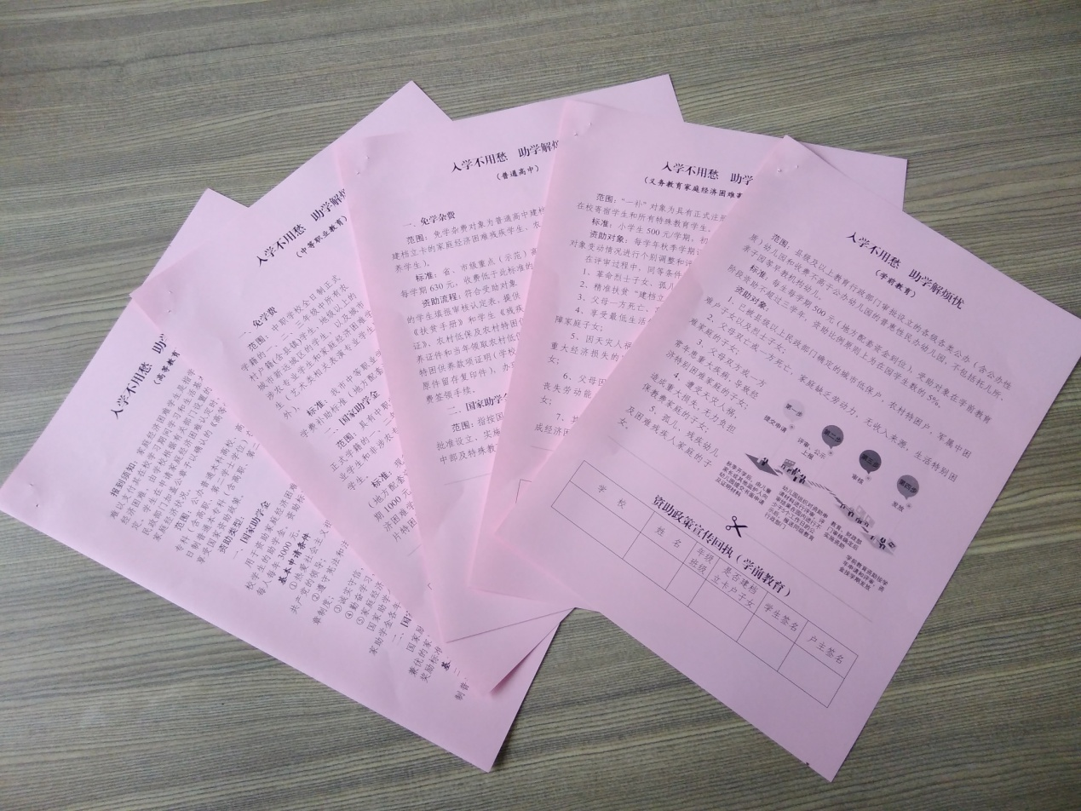

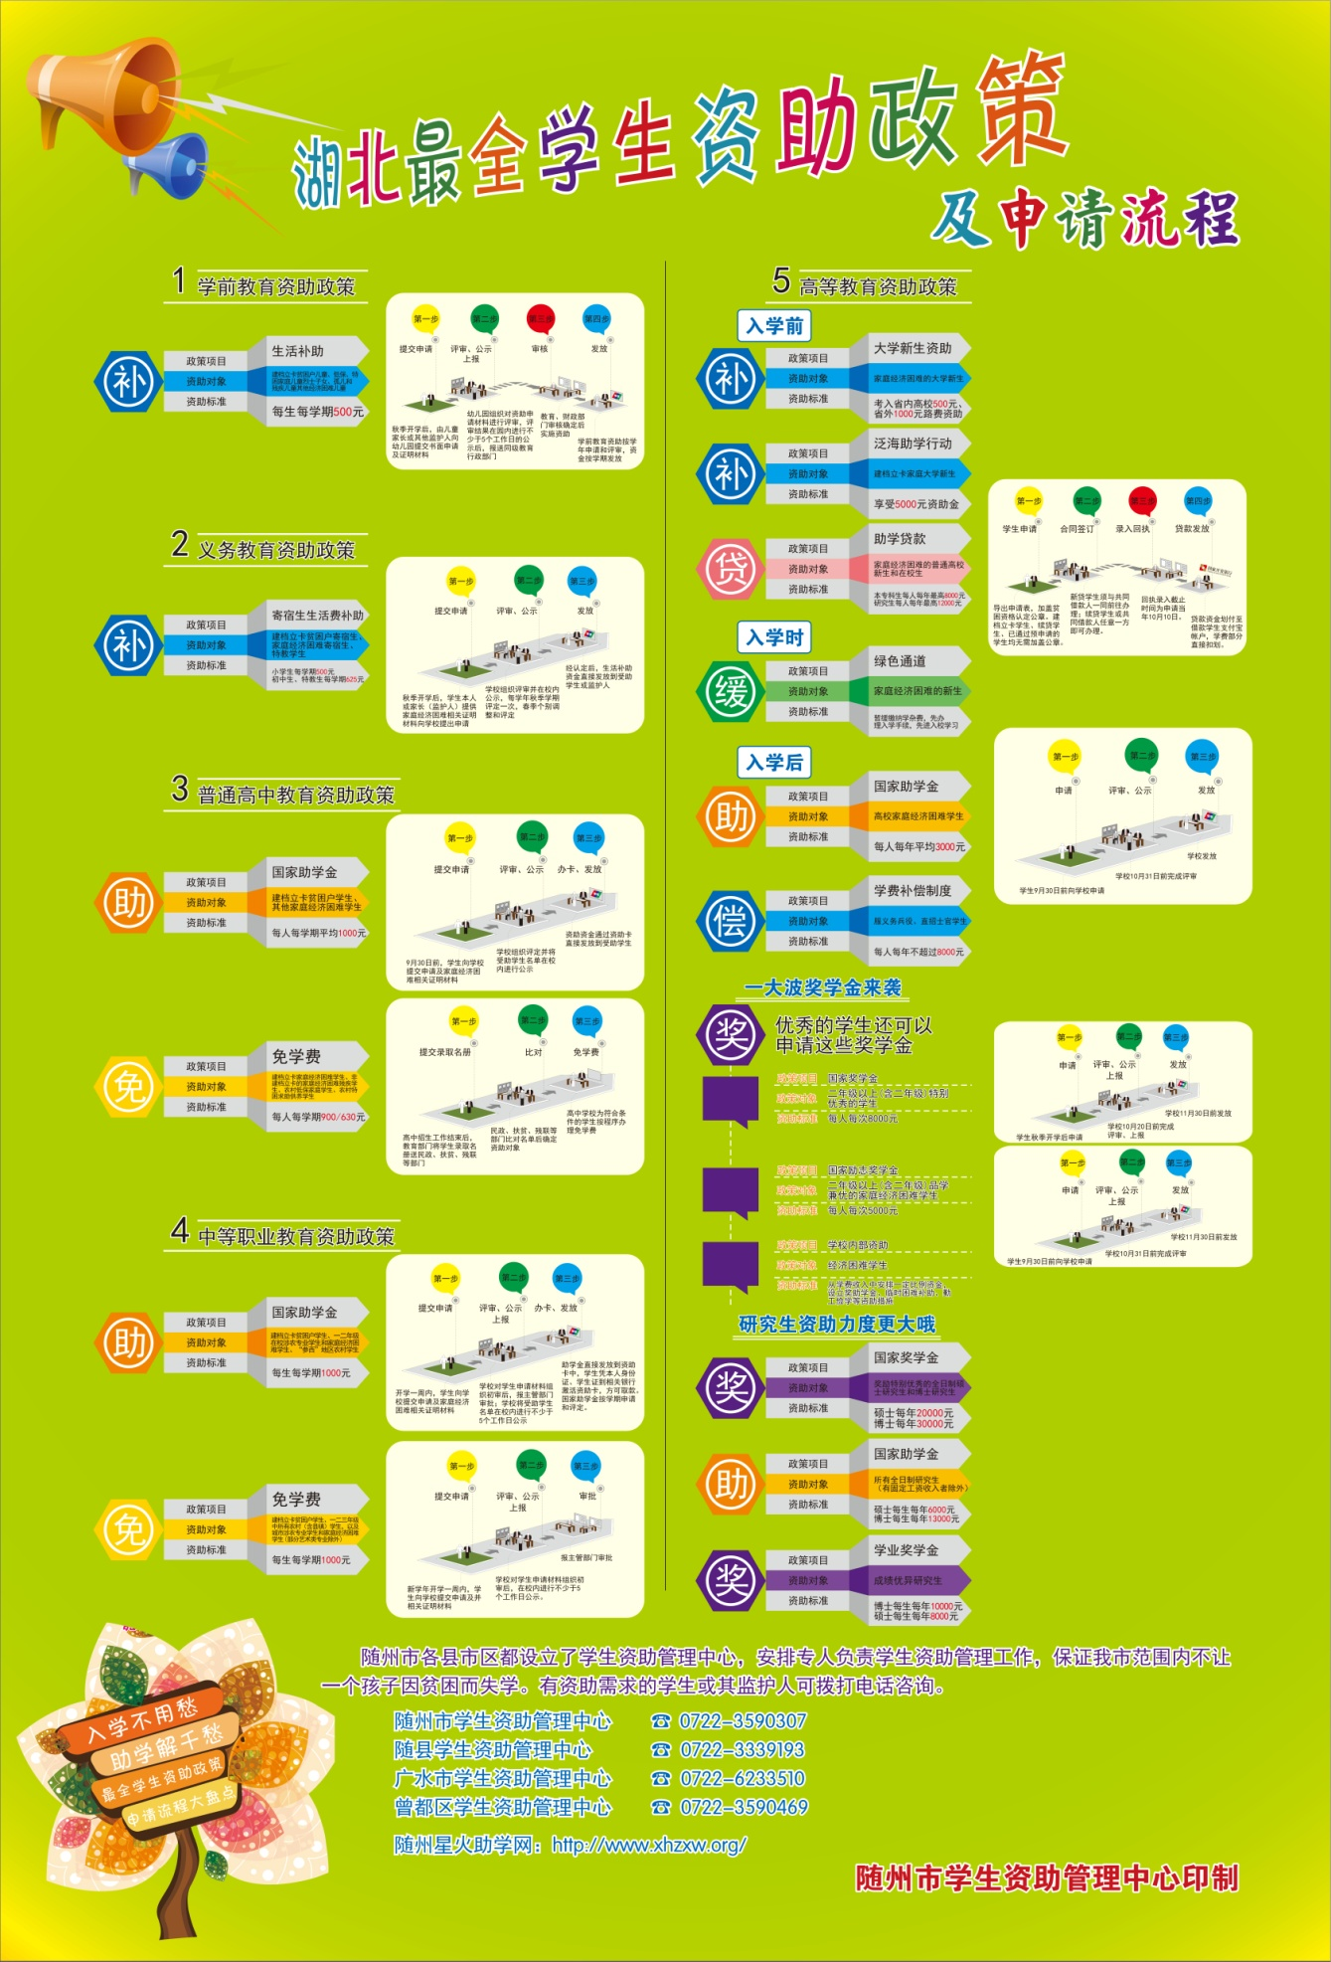

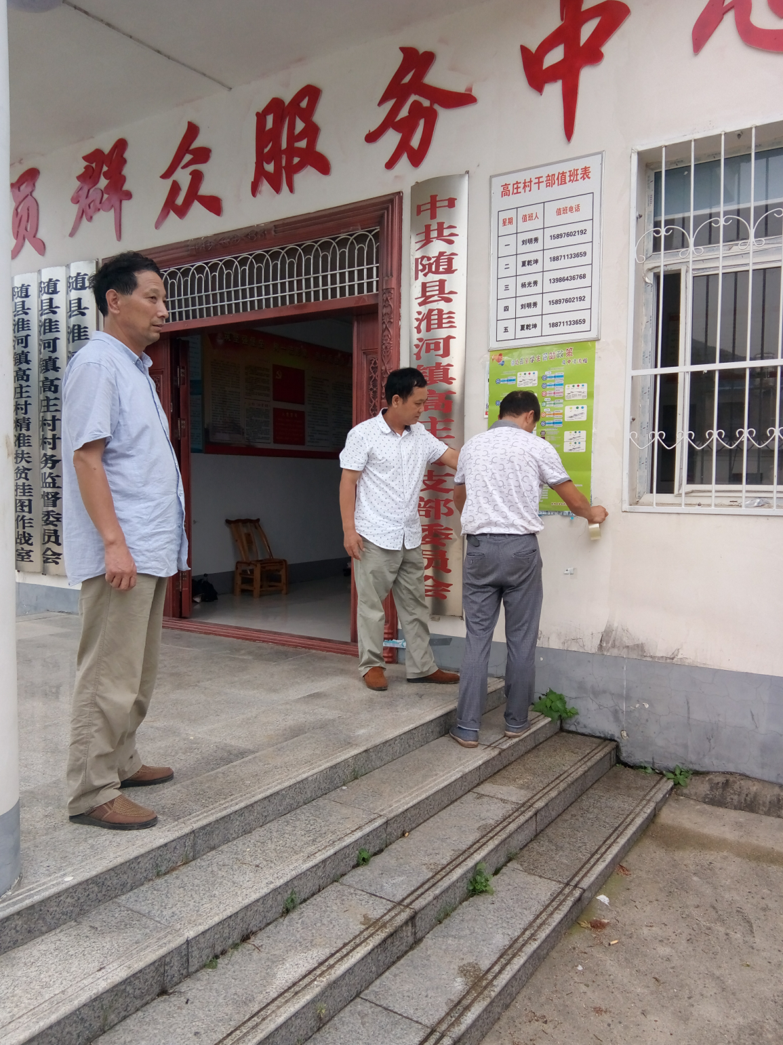

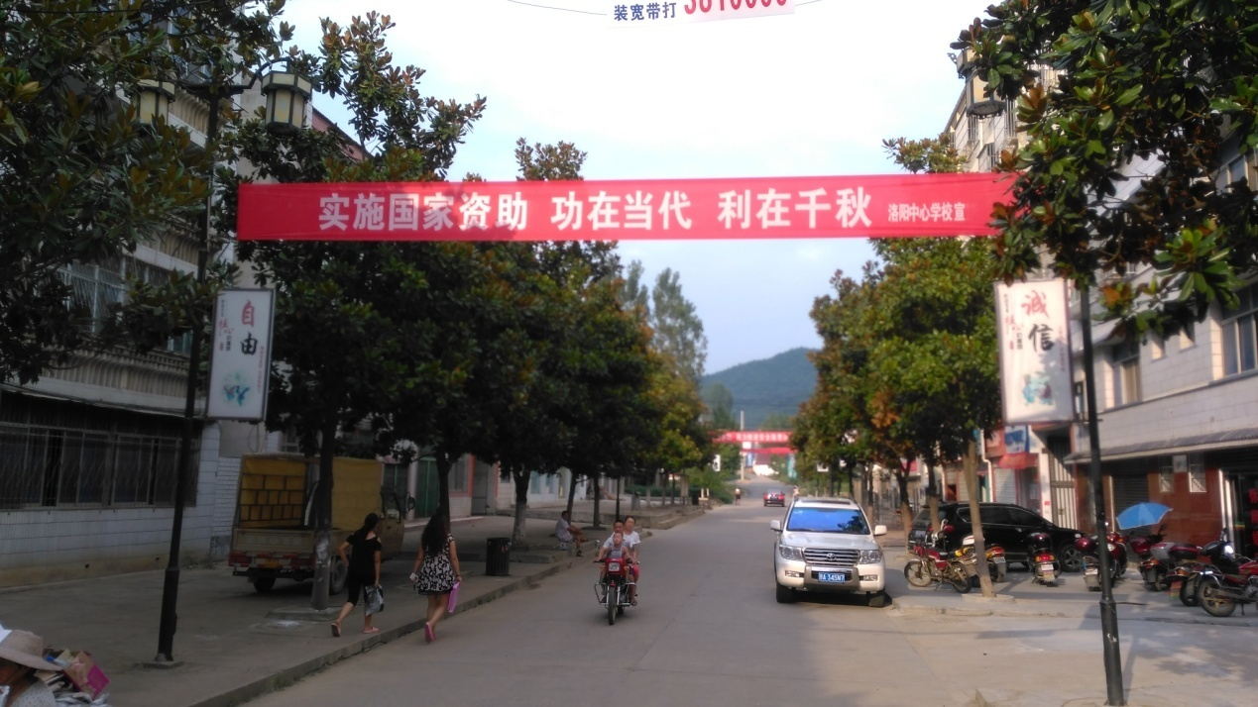

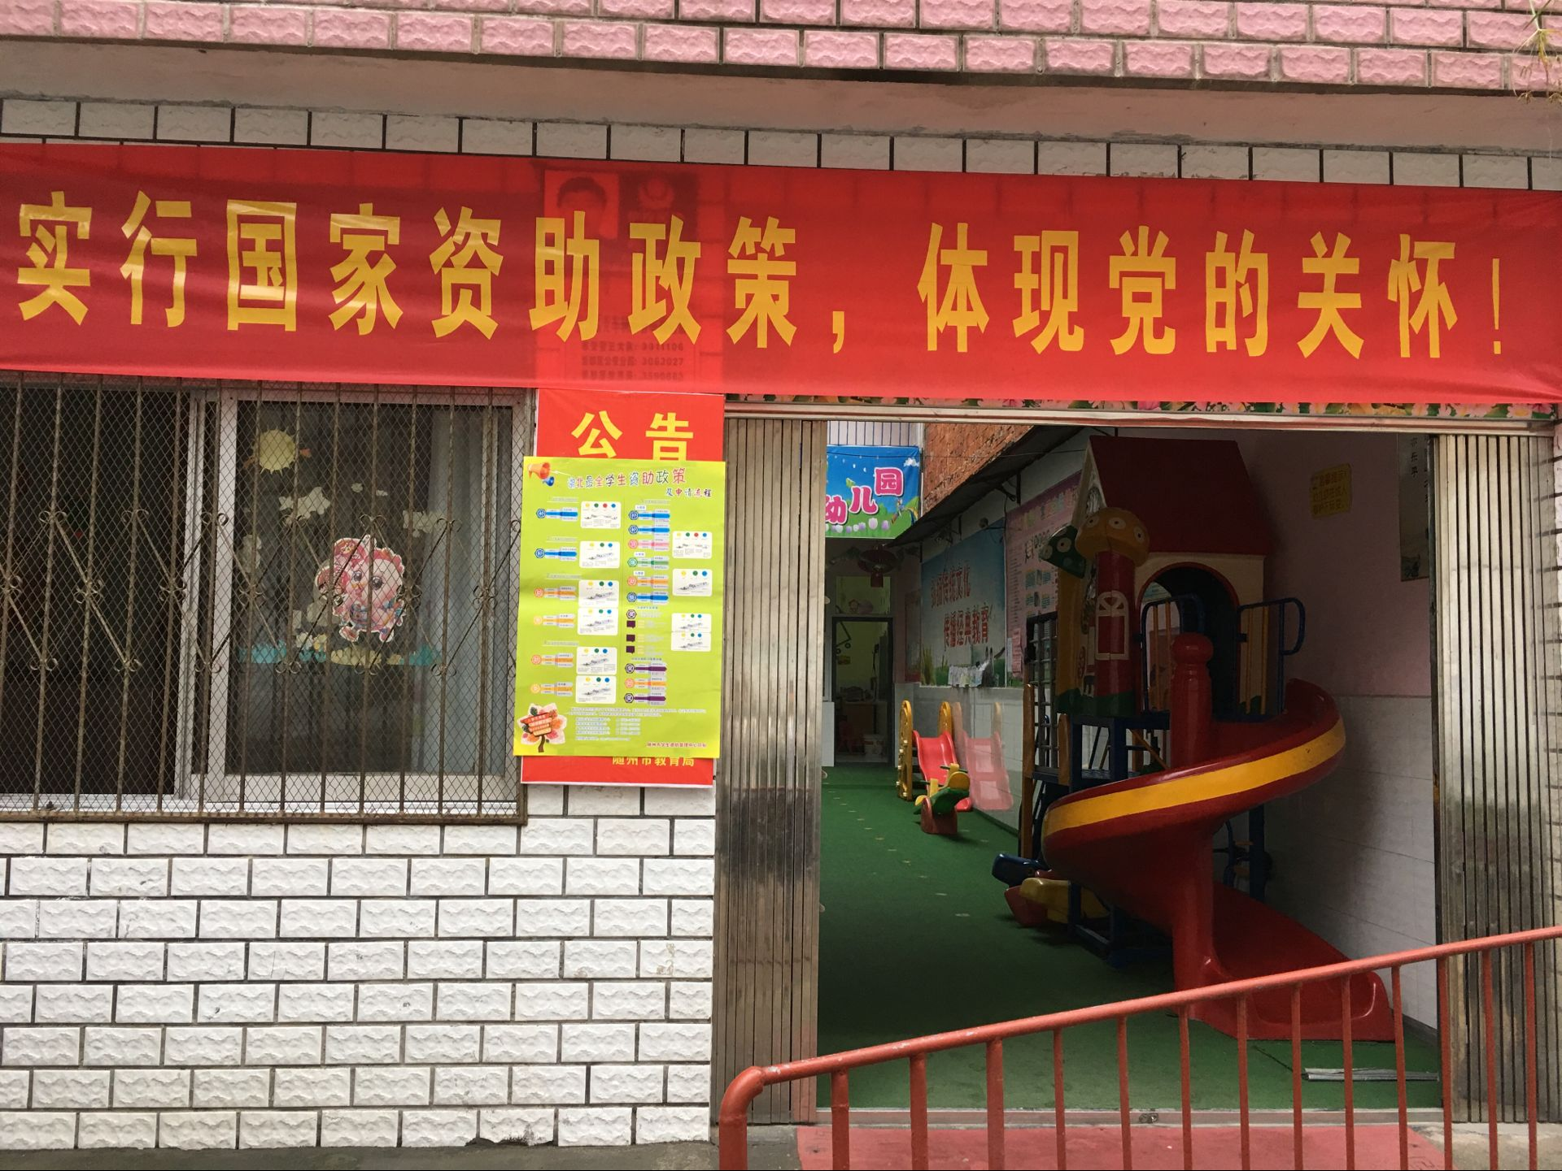

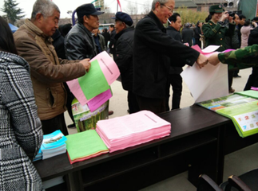

2、明确宣传重点人群。加强对学校教师和管理干部的宣传和培训，让他们成为国家资助政策的宣传员、监督员和执行员。加大对全体学生及家长，特别是建档立卡的贫困家庭、低保家庭、残疾学生等重点对象的宣传。
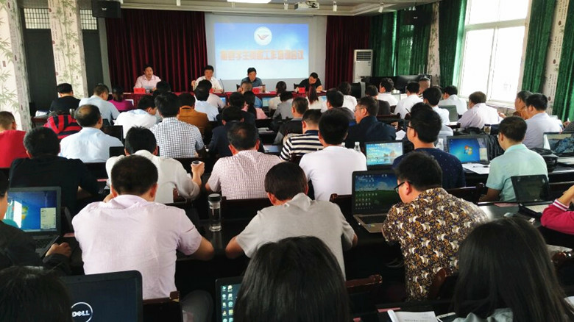

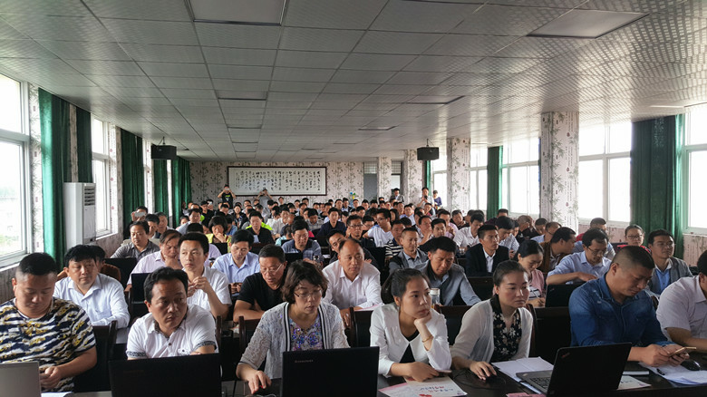
3、加大入户宣传力度。采取定人包村入户措施，通过发放宣传册、学校公微网站、班级交流群、课堂宣讲等多种形式重点解读资助政策，做到对每一位建档立卡贫困户的学生家长面对面宣传解释政策，让每一位建档立卡贫困户的学生家长熟知政策、签字确认，并回收学校告知书回执备查。通过全面宣传资助政策，明确宣传重点人群，加大入户宣传力度，把握宣传时间节点，及时反馈受助信息。做到政策宣传全覆盖，群众知晓百分百。
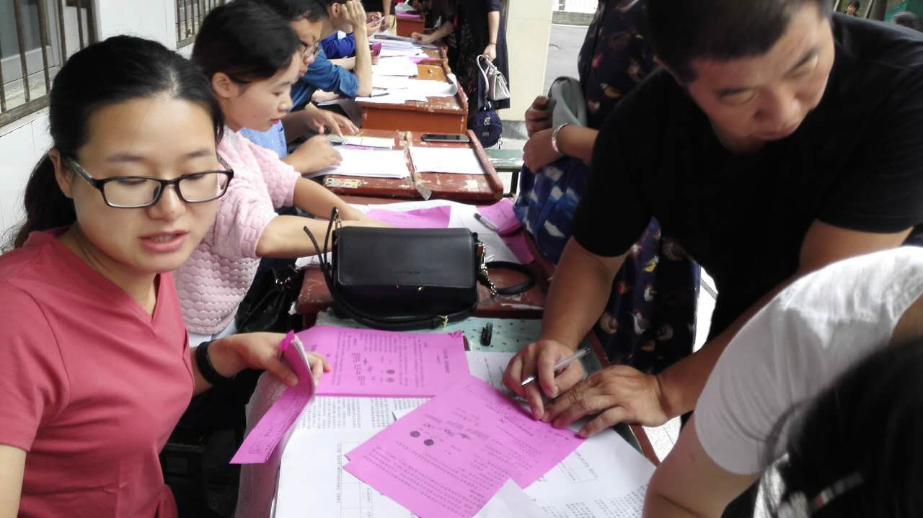
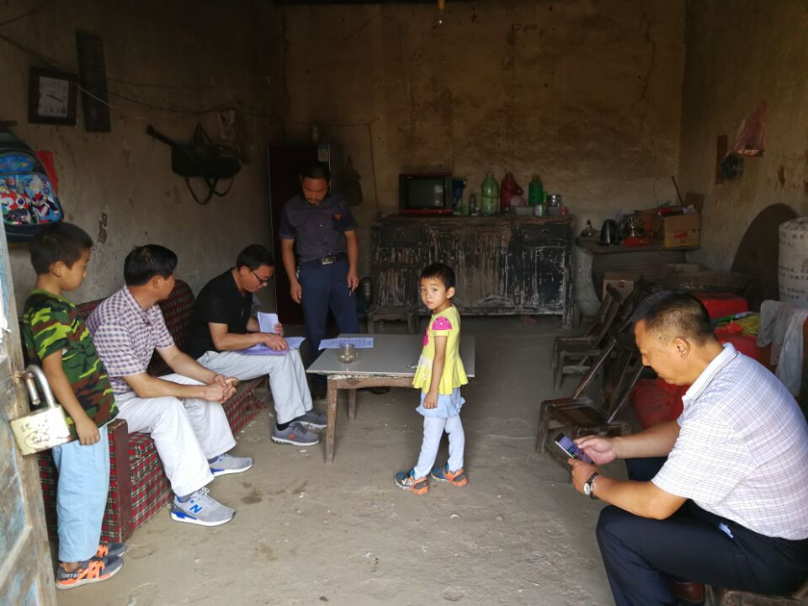

（五）精准资助，保障兜底
为更好掌握建档立卡贫困家庭学龄人口基本信息，精准锁定建档立卡贫困学生，我们积极与市扶贫办联系，将扶贫办提供2018春建档立卡学生库发到学校，让学校比对确定在读的建档立卡贫困学生，实行数据对接，提高识别精准率。学校按文件要求将此类学生全部纳入受助范围，确保资助符合政策的建档立卡学生全部享受资助。2018年春季,发放各项资金1405.5405万元，共资助20840人次建档立卡家庭学生。学前资助金：发放146.55万元，资助2931名建档立卡家庭学生，地方政府兜底6.8万元。“一补”资金：发放304.0275万元，资助9710名贫困学生，地方政府兜底147.2万元。普通高中资助：免学费资金156.307万元，受助学生2050名，地方政府和学校兜底16.171万元。发放国家资助金253.555万元，资助建档立卡学生1978名，地方政府兜底21.77万元。中职国家资助：发放国家资助金46.34万元，受助学生508名，地方政府兜底4.46万元。中职免学费资金69.98万元，受助学生770名，地方政府兜底7.02万元。
（六）创新思路，公益助学
为了更好地关爱贫困学生，走进贫困学生家庭， 2018年4月开展了2018年教育扶贫精准资助贫困生走访慰问活动。按照“贫中选贫，优中选优”并向偏远山区贫困家庭子女倾斜的筛选原则，寻找出全市100名家庭经济特别困难且品学兼优、知恩感恩的在校学生。走访到户学生赠送学习用品一套，经核实确认后一次性发放资助资金，幼儿园小学1500元/学年 ，初中2000元/学年，高中3000元/学年。
随州市学生资助管理中心联合随州市义工联合会、随州志愿服务联合会招募87名义工志愿者，组成20个走访组进行入户慰问，深入贫困生家庭，了解生活状况、致贫原因、健康状况等，收集第一手资料，并将这100名贫困学生的真实情况通过图片、文字归纳整理，编印成册。
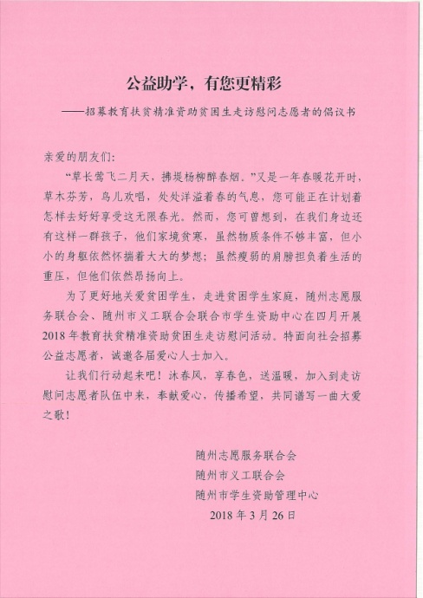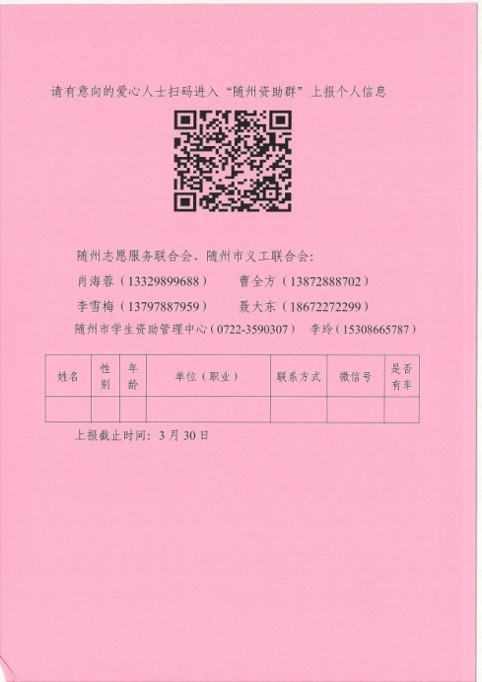
公益助学，有您更精彩——招募教育扶贫精准资助贫困生走访慰问志愿者的倡议书
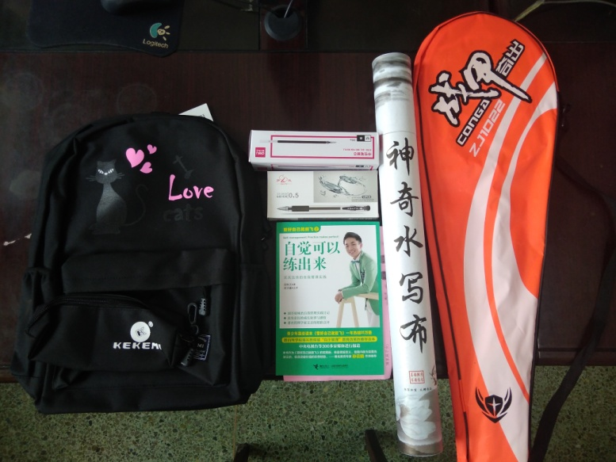
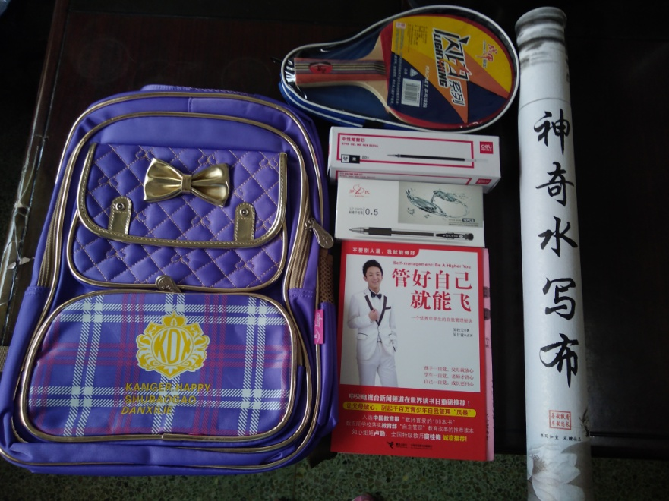
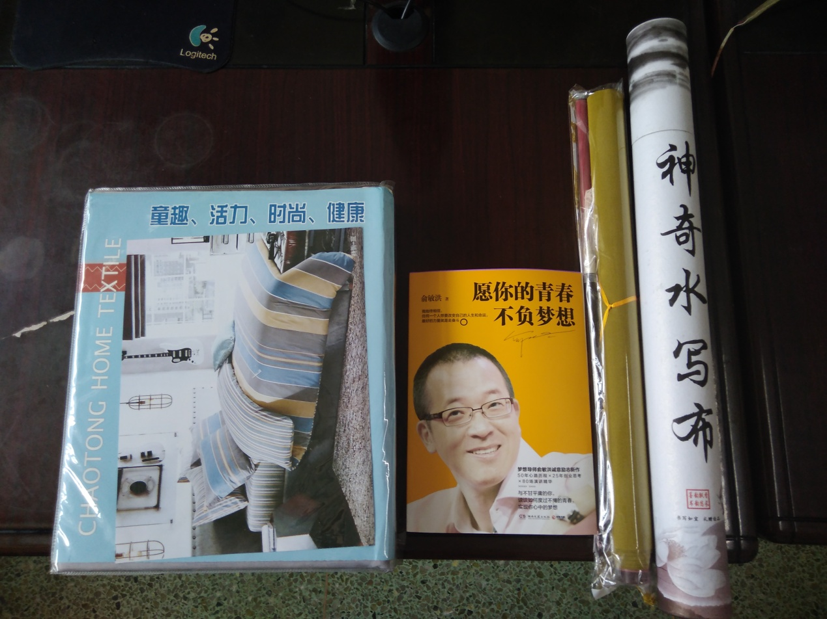
为走访慰问的贫困学生精心准备的慰问品
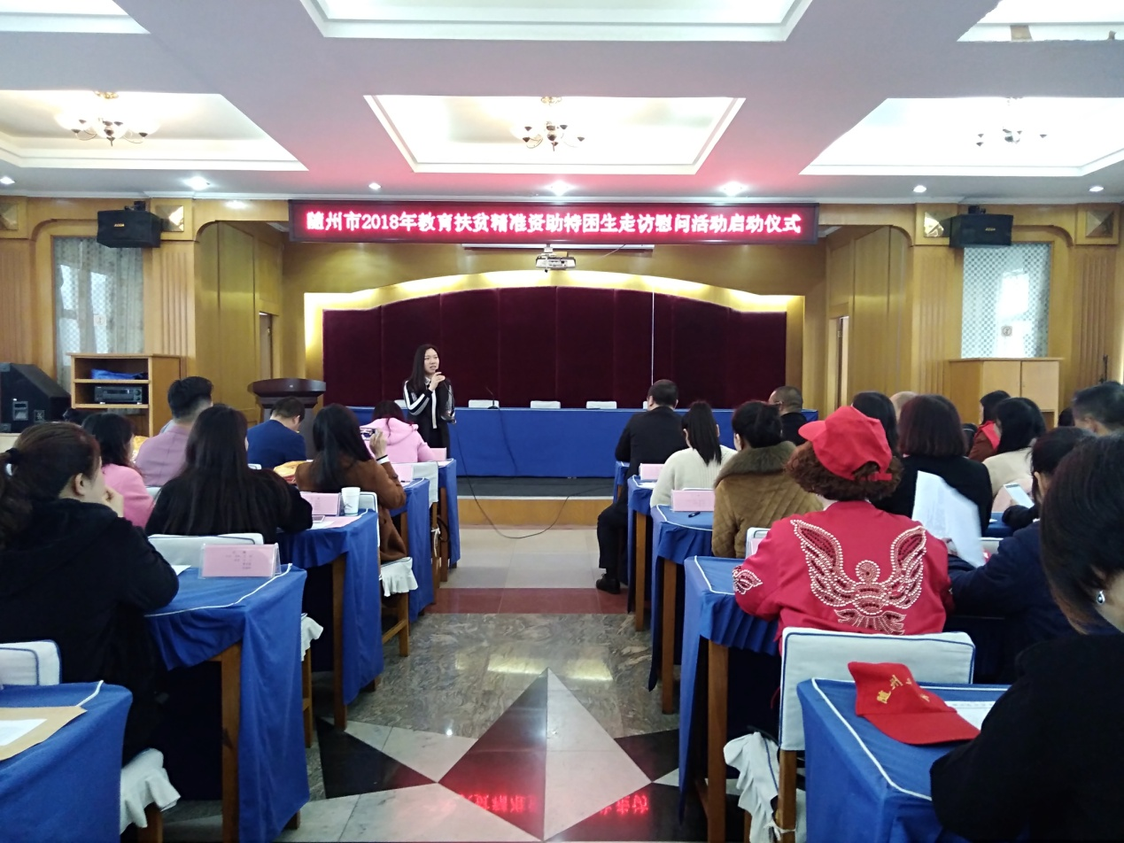
随州市2018年教育扶贫精准资助特困生走访慰问活动启动仪式。
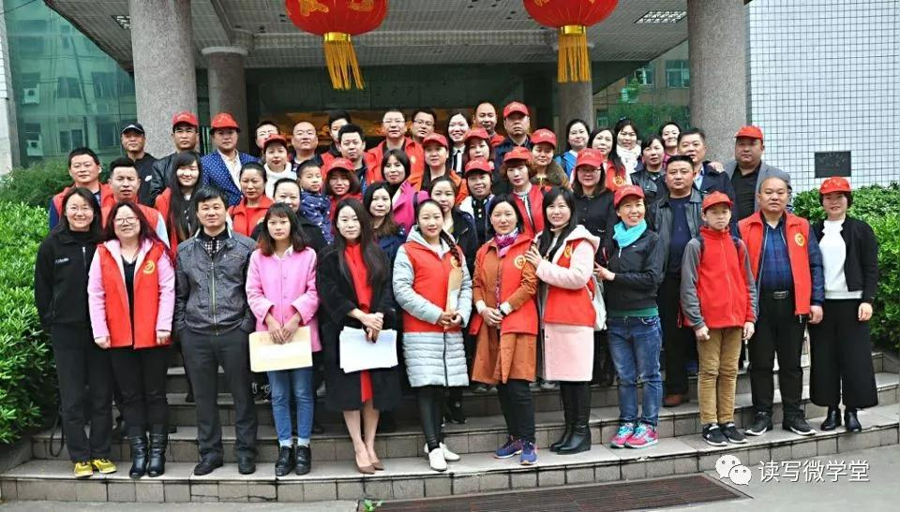
参加2018年教育扶贫精准资助贫困生走访慰问志愿者合影
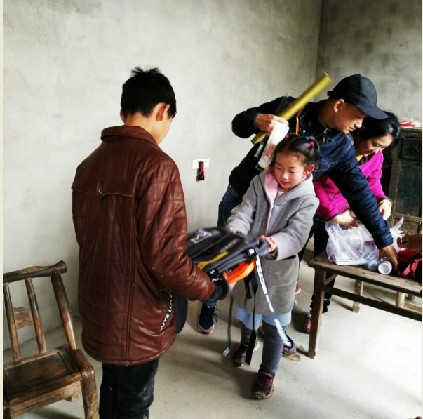
志愿者一家到贫困学生家中慰问
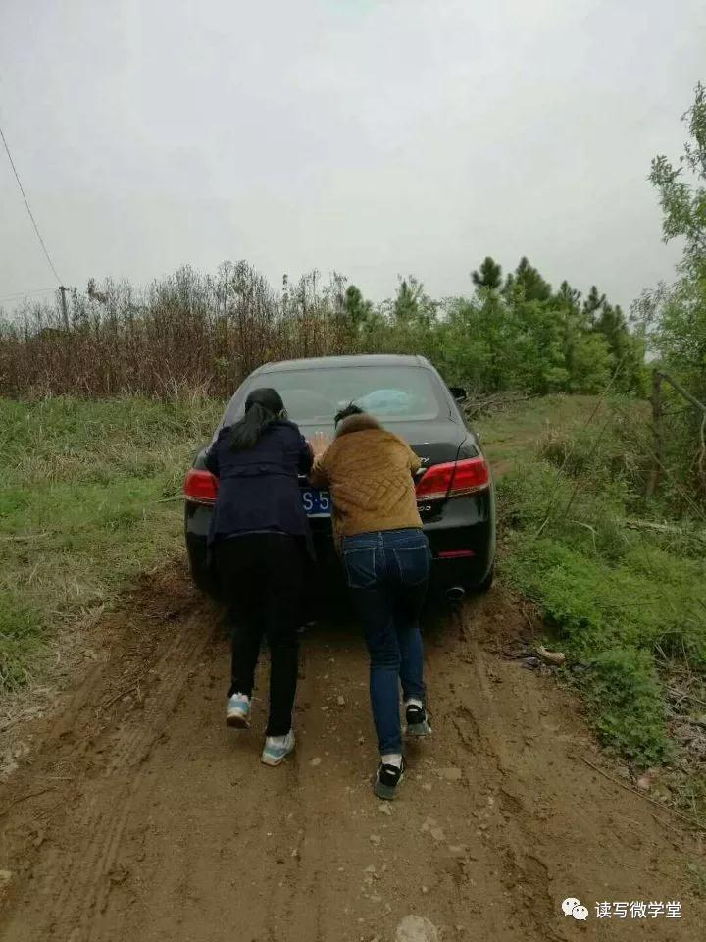
志愿者们在泥泞的乡村小路上艰难的前行

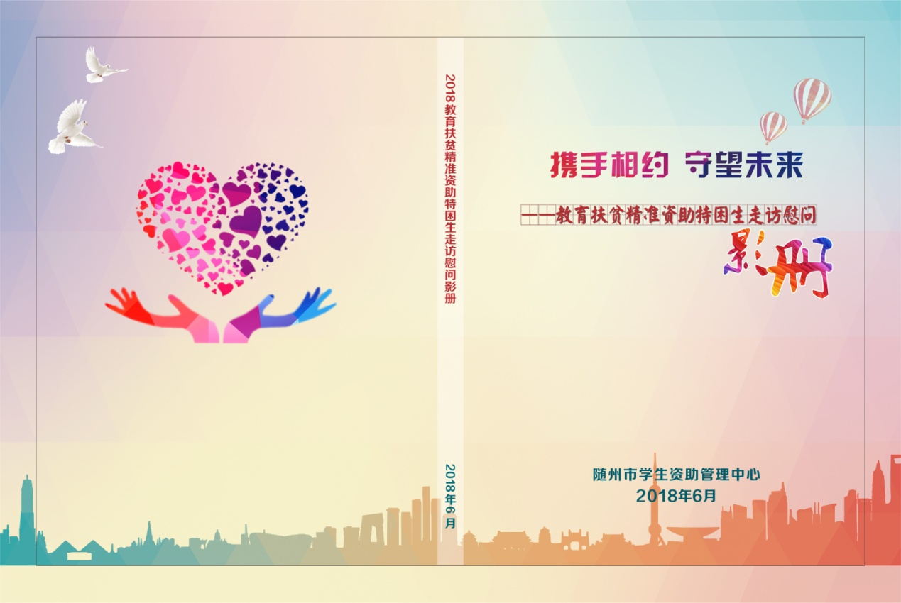

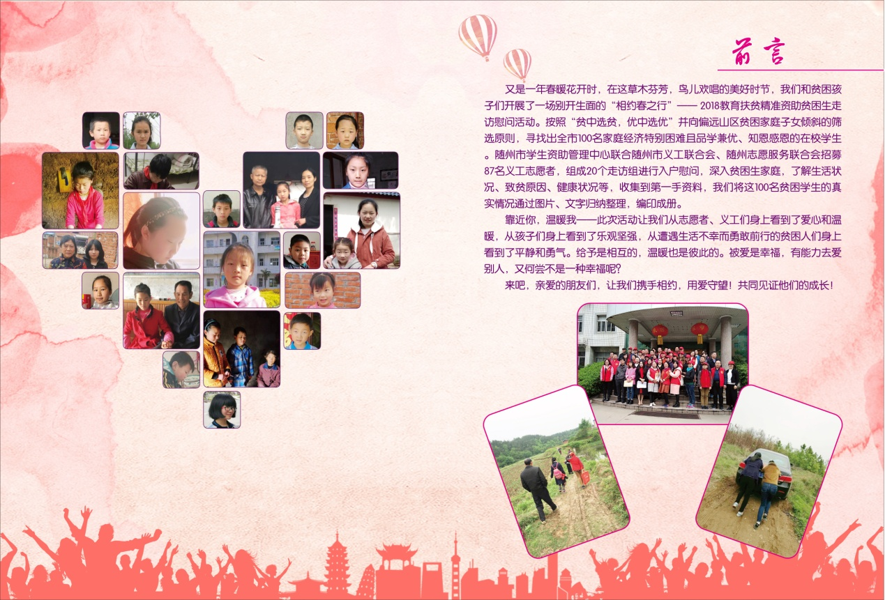
收集整理成册的2018年教育扶贫精准资助特困生走访慰问影册

